**MOVIELOVE　カスタマーフォーム**

◎太枠内の箇所にご記入をお願いします。

|  |  |
| --- | --- |
| 上 映 日 | （西暦）　　　　　　年　　　　　　　月　　　　　　　日 |

|  |  |  |  |  |  |  |  |
| --- | --- | --- | --- | --- | --- | --- | --- |
| 新郎 | 氏名 | ﾛｰﾏ字 |  | 新婦 | 氏名  （旧姓） | ﾛｰﾏ字 |  |
| (ﾌﾘｶﾞﾅ) |  | (ﾌﾘｶﾞﾅ) |  |
| 漢字 |  | 漢字 |  |
| 生　年　月　日  （西 暦） | | 年　　　　月　　　　　日（　　　歳） | 生　年　月　日  （西 暦） | | 年　　　　月　　　　　日（　　　歳） |

|  |  |
| --- | --- |
| 納品形態と画面比率 | □　16 : 9 （ワイドTV）　□　4 : 3　（旧型TV）（1,100円 税込）  □　16 : 9 （ワイドTV）　□　4 : 3　（旧型TV）（3,300円 税込）  □ 枠内に **☑**（チェック）を入れて下さい    ※ブルーレイの制作を希望されるお客様は、必ず会場に上映の可否をご確認の上チェックして下さい。  ※画面比率は、必ず各会場にご確認いただいた上でチェックをして下さい。 |
| コピーサービス （必要な方のみ） | □ DVD複製　　（　 　　）枚　　1枚に付　1,100円  □ BD 複製　　（　 　　）枚　　1枚に付　3,300円  □ USBメモリ　　（　 　　）個　　1個に付　5,500円 |

※商品のお届け先住所と異なる方のみ記入して下さい

|  |  |  |  |
| --- | --- | --- | --- |
| 商品お届け先 | 〒　　　 -  電話 ( - - ) | フリガナ |  |
| お届け先氏名 |  |
| メールアドレス | ＠ | | |

◎お好きなジャケットデザイン（番号）を選択してください。　　　　　　　※複製物については、選択されたデザインのケースに入れて納品をします。

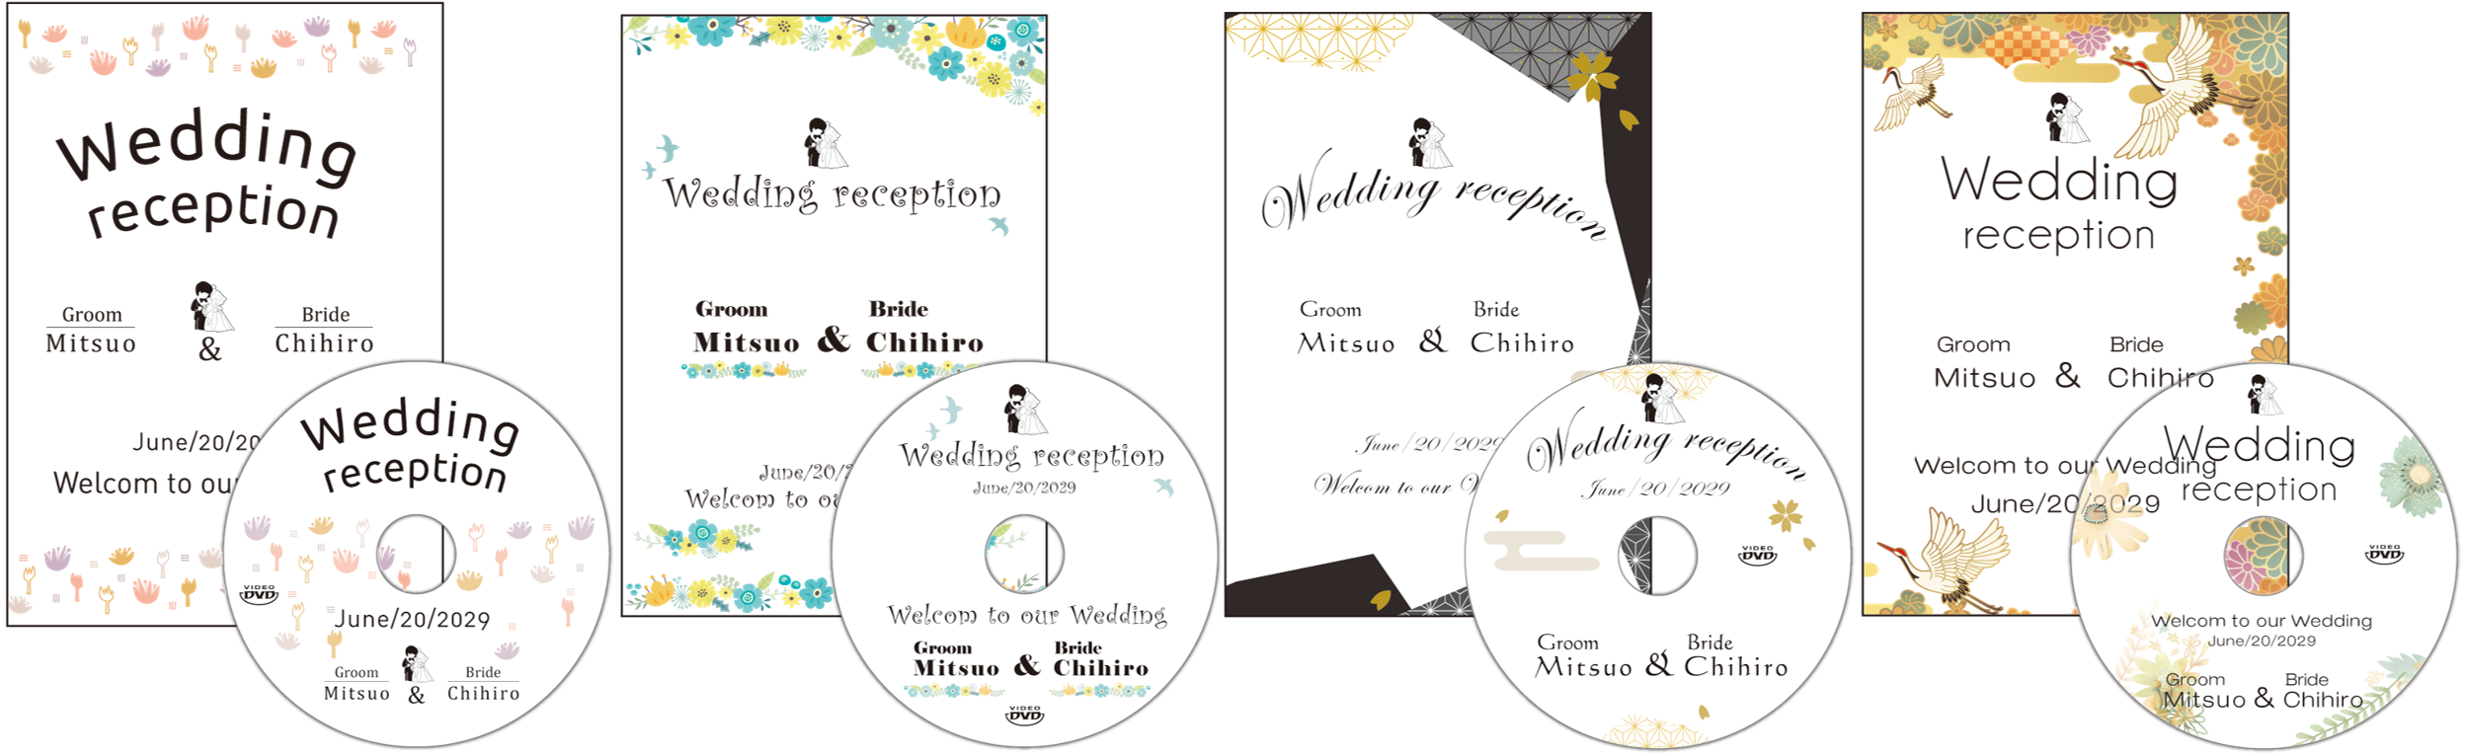

□ No.1 □ No.2 □ No.3 □ No.4

------------------------------------------------------------------------------------------------------------------------------------MOVIELOVE 弊社専用記入欄

|  |
| --- |
|  |